But du document :

Ce document est destiné à décrire les différentes étapes pour réaliser le test des PMs de HESS 2 destiné à les « valider ».

Champ d'application

Ce document s'applique à tout agent susceptible d’avoir à tester les photomultiplicateurs installés dans la caméra de l’expérience HESS2.

Il concerne en particulier le local : le local 3.105, 1er étage, bâtiment 3.

Diffusion

Groupe HESS et éventuellement électroniciens des 2 autres laboratoires qui vont tester les autres photomultiplicateurs de l’expérience HESS.

SOMMAIRE

A. receptionner les photomultiplicateurs 2
B. lancer le test 2
I installer les pms dans le porte pms 2
II Lancer le test préliminaire 4
III Lancer le test 6
IV verifier, tracer et archiver les resultats 12
C. Sauvegarder les tests 17

Rédaction | Jean-Luc PANAZOL | Service Informatique | 12/10/2007
1ère vérification | Vanessa RIVA | Qualité | 22/10/2007
2ème vérification | Nadia FOUQUE | Service Electronique
Approbation | Sylvie ROSIER LESS | Responsable de groupe

receptionner les photomultiplicateurs

- Recevoir un courriel du LPNHE indiquant :
- le départ d’un colis, avec son numéro de lot qui fera office de fiche de lot,
- sa date de départ
- toute autre information utile sur son contenu

- Transférer tout ou partie du mail au « service » réception en indiquant : (maurice.orliac@lapp.in2p3.fr)
- le nom de la personne du groupe chargée du colis le jour de son arrivée
- toute autre information utile (heure d’arrivée approximative, transporteur, taille du colis…)

- Ouvrir le colis :
- compter les PMs, les éventuelles cartes,
- comparer si possible avec les documents fournis par le LPNHE
- faire un état des lieux rapide du colis
- noter toute remarque sur la « fiche de lot »

- Lancer le programme « réception des Pms » sur le PC.
(Voir le document doc_util_reception.doc)

- Faire la réception du lot des PM « chapitre B : Reception d’un lot ».

lancer le test

installer les pms dans le porte pms

Cette manipulation permet de ne pas sortir le porte PMs du banc de test :

- Vérifier que le programme de test est arrêté

- Ouvrir le caisson

- Dans le porte PMs, il y aura 8 PMs à tester dans les « positions libres » (8 positions « bloquées »).
A chaque position libre, correspond une carte électronique à connecter au PM.

- Installer les PMs à tester et enregistrer leur code barre :
- Effacer le contenu du lecteur de code barre : appuyer sur le bouton (-) pendant quelques secondes
(Voir document doc_util_reception.doc chapitre F : lecteur de code barre)

Attention cette procédure est temporairement modifiée pour cause de panne sur une carte électronique du tiroir.

  - Avec le lecteur de code barre, scanner le code barre du PM qui va être installé dans l’emplacement 1 (étiquettes de 1 à 8 sur les emplacements).

  - Installer le PM dans l’emplacement 1 prévu à cet effet

  - Le connecter à sa carte électronique

- Recommencer les opérations i à iii, pour toutes les positions du porte PMs (16 positions). Toujours positionner et scanner les PMs dans l’ordre croissant des emplacements (1 à 16). Pour les emplacements « bloqués », scanner le code barre collé au-dessus (code barre de « ø »).
- Bien vérifier les branchements entre les PMs et leur carte électronique.

Voici maintenant la procédure actuelle

- Avec le lecteur de code barre, scanner le code barre « 0 » sur la feuille papier à proximité du porte PMs pendant 8 fois.
Attention 8 fois le bip

- Avec le lecteur de code barre, scanner le code barre du PM qui va être installé dans l’emplacement. Attention suivre le tableau ci-dessous.

- Installer le PM dans l’emplacement 1 prévu à cet effet

- Le connecter à sa carte électronique

- Recommencer les opérations i à iii, pour toutes les positions du porte PMs avec le tableau ci-dessous

6 | 5 | 11 | 12 | 13 | 14 | 4 | 3

- Bien vérifier les branchements entre les PMs et leur carte électronique.

- Mettre le diffuseur optique sur la sortie de la fibre optique de la LED Bleu.

- Fermer le caisson et brancher l’aspirateur
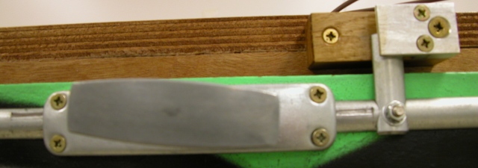
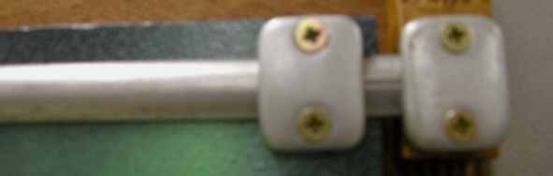

- Vérifier les valeurs de courant des alimentations.
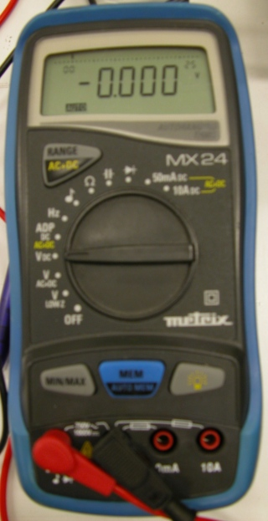
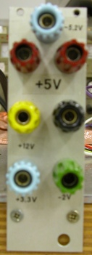
+ 5,2 V
+ 5 V
Masse
-2 V
+ 3.3 V
+ 3.7 V
+ 12 V
+ 5 V

Lancer le test préliminaire

- Avant de lancer un test il faut valider la réception des 8 PMs qui sont dans le porte PMs.
Il faut donc lancer le programme de réception des PMs (voir document doc_util_reception.doc chapitre C : test des PMS dans le banc de test.)

- Lancer le programme du banc de test. (voir document doc_banc_de_test_PM.doc)

- « Programmer » un test préliminaire :
    - Aller chercher le fichier : “File” → « Load » → Sélectionner “un.txt” dans le répertoire « mes Documents ».
    - Dans le tableau de droite apparaît « Test preliminaire des PMs » indiquant que le programme pour le test préliminaire a bien été chargé.
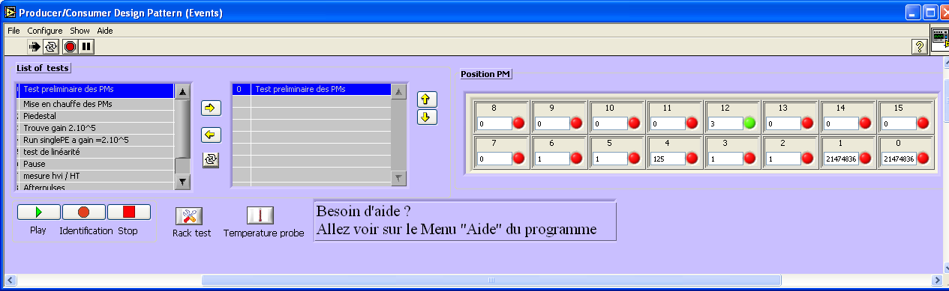

- Identifier les PMs qui ce trouve dans le porte PMs

- Cliquer sur le bouton identification

- Sélectionner le bouton « Lecteur code barre » puis cliquer sur « OK » après avoir vérifier la liste et l’ordonnancement des PMs donnés par le lecteur de code barre.

Remarque : la fonction « manuel » est destinée à être utilisée dans le cas où l’opérateur souhaite refaire le test que sur un ou quelques PMs et non la totalité des 8 par exemple.

- Remplir le « cahier de manipulation » :
  - Commencer à remplir le cahier : date du test, référence du lot, opérateur…
  - Préciser si sélection automatique ou manuelle

- Vérifier le bon échange entre le programme et le tiroir : cliquer sur « Rack Test »

- Vérifier la température des sondes : cliquer sur « Temperature probe »
S’assurer que les températures affichées ne sont pas « aberrantes »
Reporter les températures obtenues sur le cahier de manipulation.
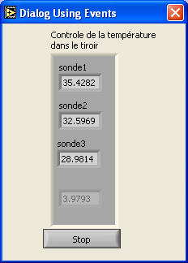

- Lancer le test : cliquer sur « Play »

- A la fin du test, vérifier que les 8 courbes obtenues sont représentatives (cf. illustration ci-dessous) : l’opérateur doit observer le piédestal et un signal à droite.
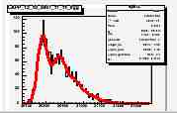

 Important. Ne pas sauver les résultats dans la base de données

- Si problème vérifier les positions, les câbles, les alimentations, changer la position des PMs…
Contacter si besoin un des « experts » du banc : Jean-Luc PANZOL ou Nadia FOUQUE.

Lancer le test

- Programmer le test « banc de test des PMs ».
- Aller chercher le fichier : “File” → « Load » → Sélectionner “deux.txt”

- Dans le tableau de droite apparaît les étapes du programme de 0 à 5 selon illustration ci-dessous, indiquant que le programme a bien été chargé.

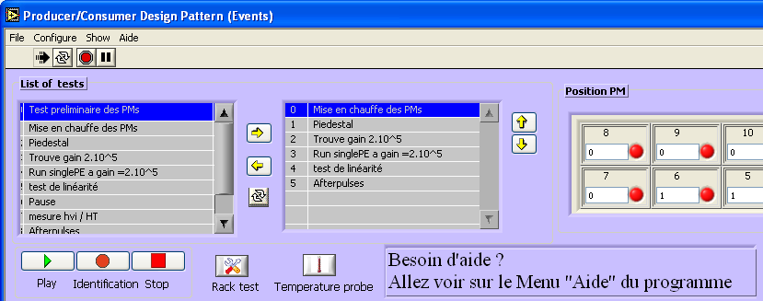

- Identifier les PMs qui ce trouve dans le porte PMs

- Cliquer sur le bouton identification

- Sélectionner le bouton « Lecteur code barre » puis cliquer sur « OK » après avoir vérifier la liste et l’ordonnancement des PMs donnés par le lecteur de code barre.

Remarque : la fonction « manuel » est destinée à être utilisée dans le cas où l’opérateur souhaite refaire le test que sur un ou quelques PMs et non la totalité des 8 par exemple.

- Remplir le « cahier de manipulation » :
  - Commencer à remplir le cahier : date du test, référence du lot, opérateur…
  - Préciser si sélection automatique ou manuelle

- Vérifier le bon échange entre le programme et le tiroir : cliquer sur « Rack Test »

- Vérifier la température des sondes : cliquer sur « Temperature probe »
S’assurer que les températures affichées ne sont pas « aberrantes »
Reporter les températures obtenues sur le cahier de manipulation.

- Lancer le test : cliquer sur « Play »

- Le test se déroule et différentes fenêtres s’affichent au fur et à mesure de son avancée, de l’étape en cours. Dans chaque fenêtre, le temps de test restant s’affiche.

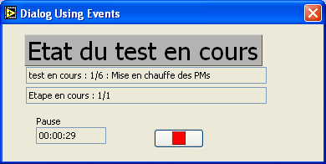

- Valider la sauvegarde : cliquer sur OK dans le message suivant
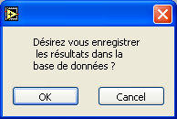

- Sélectionner la base de données « Production » dans le message suivant :
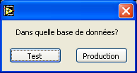

- A la fin du test, valider la fin en cliquant sur le bouton « stop », selon illustration ci-dessous :
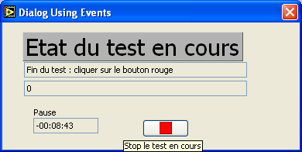

- Programmer le test « test de linéarité ».

- Arrêter le programme de test.

- Arrêter l’aspirateur et ouvrir le caisson avec précaution.

- Enlever le filtre sur la sortie de la fibre de la LED bleu

- Refermer le caisson et brancher l’aspirateur.

- Lancer le programme de test.

- Aller chercher le fichier : “File” → « Load » → Sélectionner “trois.txt” dans le répertoire « mes Documents ».

- Dans le tableau de droite apparaît « test de le linéarité » indiquant que le programme pour le test à bien été chargé.

- Identifier les PMs qui ce trouve dans le porte PMs

- Cliquer sur le bouton identification

- Sélectionner le bouton « Lecteur code barre » puis cliquer sur « OK » après avoir vérifier la liste et l’ordonnancement des PMs donnés par le lecteur de code barre.

Remarque : la fonction « manuel » est destinée à être utilisée dans le cas où l’opérateur souhaite refaire le test que sur un ou quelques PMs et non la totalité des 8 par exemple.

- Remplir le « cahier de manipulation » :
  - Commencer à remplir le cahier : date du test, référence du lot, opérateur…
  - Préciser si sélection automatique ou manuelle

- Vérifier le bon échange entre le programme et le tiroir : cliquer sur « Rack Test »

- Vérifier la température des sondes : cliquer sur « Temperature probe »
S’assurer que les températures affichées ne sont pas « aberrantes »
Reporter les températures obtenues sur le cahier de manipulation.

- Lancer le test : cliquer sur « Play »

- Le test se déroule et différentes fenêtres s’affichent au fur et à mesure de son avancée, de l’étape en cours. Dans chaque fenêtre, le temps de test restant s’affiche.

- Valider la sauvegarde : cliquer sur OK dans le message suivant

- Sélectionner la base de données « Production » dans le message suivant :

- A la fin du test, valider la fin en cliquant sur le bouton « stop », selon illustration ci-dessous :

Fin des tests. Faire ensuite la vérification, et l’archivage des résultats (voir chapitre suivant).

verifier, tracer et archiver les resultats

- Allez chercher le rapport du test de votre test qui concerne le test de longue durée :
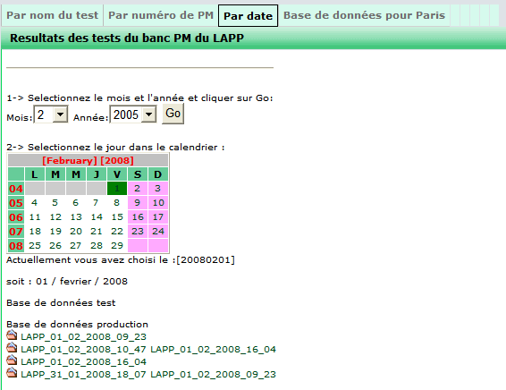

- Aller dans le menu -> Résult.
- Choisir l’onglet « Par date ».
- Si besoin choisir le mois et l’année du calendrier et cliquer sur le bouton.
- Cliquer sur la date dans le calendrier.
- Choisir le nom du test qui correspond.

- Vérifiez rapidement si le test s’est bien déroulé.
Pour revenir sur la page précédente faire :
Avec la souris appelez le menu contextuel avec le bouton droit de la souris, et choisir « Précédent ».

- Allez chercher le rapport du test de votre test qui concerne le test de linéarité :
Même méthode que précédemment.

- Vérifiez rapidement si le test s’est bien déroulé puis revenir à la page précédente.

- Faire la « fusion» des deux tests.

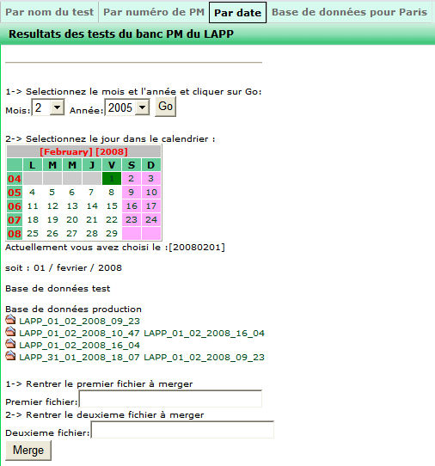

- Sélectionnez le test de longue durée puis faire un copier (bouton droit de la souris et « Copier »)
- Faire un « coller » dans le premier champ.
- Sélectionnez le test de linéarité puis faire un copier (bouton droit de la souris et « Copier »)
- Faire un « coller » dans le deuxième champ.
- Lancer le « merge ».

Résultat une fenêtre apparait. (Revenir sur la page précédente).
Avec la souris appelez le menu contextuel avec le bouton droit de la souris, et choisir « Précédent ».

Vous devez maintenant voir sur la ligne du test qui à été « fusionné » le nom du test fusionné.
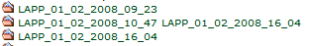

- Aller chercher le rapport du test de votre test fusionné :

- Aller vérifier individuellement les résultats des PMs
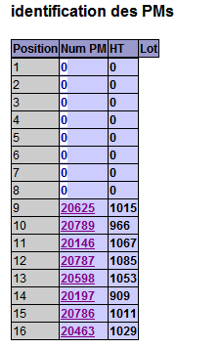

Sélectionnez chaque PM dans le Tableau.

Vérifier le contenu des résultats afin de valider ou refuser le PM.
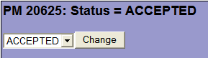

Modifier le champ et sélectionner le bouton.

Résultat une fenêtre blanche apparait.

Revenez sur la page précédente, et actualiser la page
Avec la souris appelez le menu contextuel avec le bouton droit de la souris, et choisir « Précédent ».
Idem pour « Actualiser »

- Imprimer les résultats du test de ce PM.

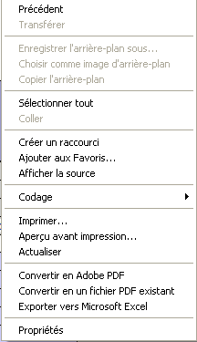

Avec la souris appelez le menu contextuel avec le bouton droit de la souris, et choisir « imprimer ».

- Faire la même manipulation pour les autres PMs du test.
Avec la souris appelez le menu contextuel avec le bouton droit de la souris, et choisir « Précédent ».
Puis sélectionner un autre PM dans le tableau.

- Une fois les 8 PMs vérifiés et les résultats imprimés, il faut faire le transfert des résultats dans la base de données qui sera envoyé à Paris.
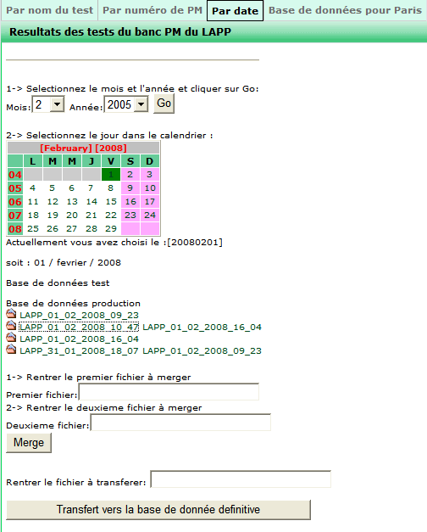

Le test que vous voulez transférer doit normalement être un test qui à été « fusionner ».
Copier le nom de ce test dans le champ, et sélectionner le bouton transférer.

- Vérifier que les 8 PMs sont bien dans la base de données définitive.
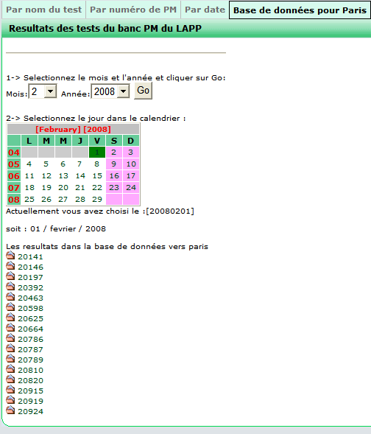

- Cliquer sur l’onglet « Base de données pour Paris »
- Sélectionner le jour dans le calendrier.
- Vous devez voir la liste des PMs
- Vous pouvez contrôler le contenu de chaque PM en le sélectionnant.

- Retirer les PMs et les ranger.

  - Arrêter le programme de banc de test
  - Arrêter l’aspirateur et ouvrir le caisson
  - Retirer les PMs. Pour les Pms qui sont en erreur noté sur la fiche la position du PM.
  - Ranger les PMs dans le carton de la façon suivante :
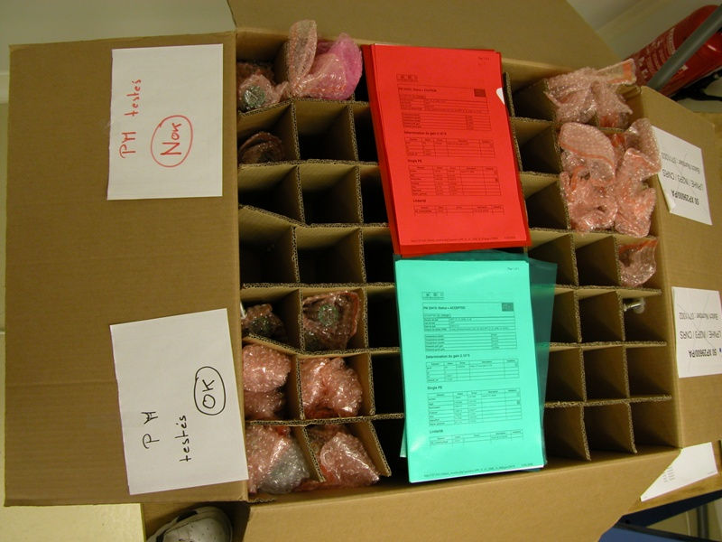
Les PMs qui ont un problème
Les PMs qui sont à tester
Fiches des PMs ok
Fiches des PMs avec problèmes
Les PMs qui sont ok

Sauvegarder les tests

Définir le type de sauvegarde (en fonction base de données générale…), son emplacement (disque externe, CD…), sa fréquence…

HISTORIQUE DES MODIFICATIONS
Version | Date | Pages | Objet des modifications
01 | 22/10/2007 | 10 | Création du document
02 | 01/02/2008 | 14 | Modification du document importante
DESCRIPTION DE LA DERNIERE MODIFICATION

REFERENCE DES DOCUMENTS ASSOCIES

Documents amont
- Enregistrements :
  - Rapport de validation du banc de test sur les PMs de HESS 1 à partir d’essais inter laboratoires et définition des critères de validation

Documents aval :
- Formulaires :
- Modèle « fiche de lot »
- Cahier de manipulation : Cahier de laboratoire numéroté B13601

